Мифы и легенды
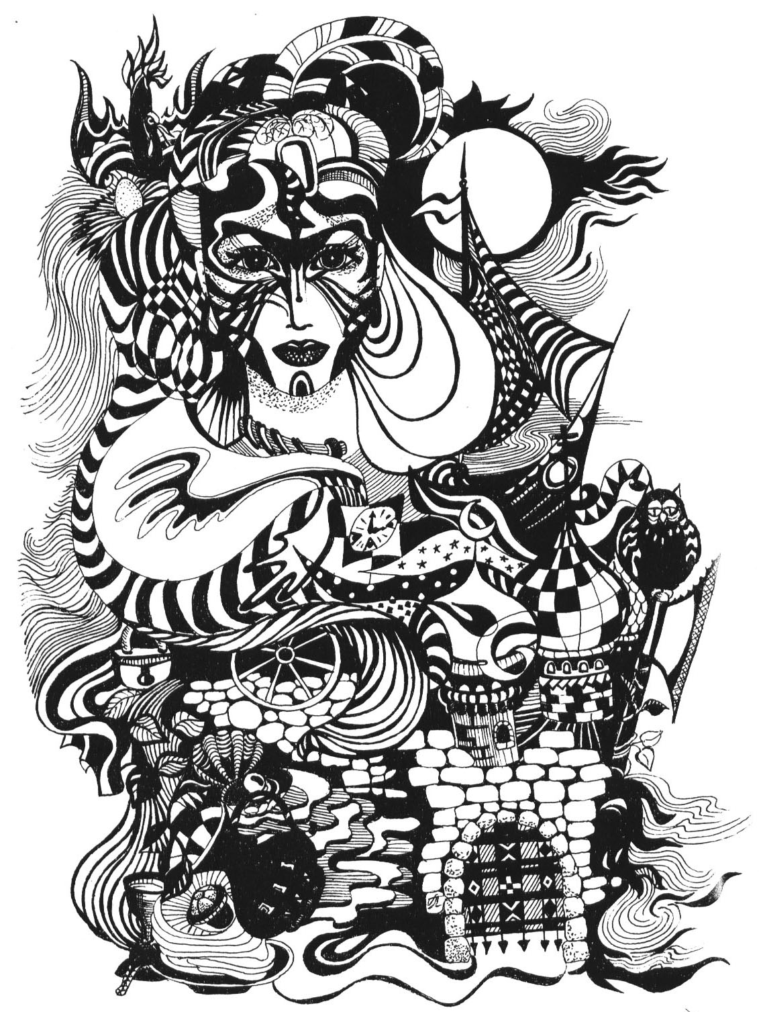

Республика Абхазия – райский уголок. Она находится на побережье Черного моря. Местные жители - очень воспитанный и общительный народ. Гость для них – святое. Существует такая легенда:
Бог раздавал людям землю. Пришел немец – бог дал ему горы. Пришел русский - бог дал ему леса. Пришел француз – бог дал ему поля. Пришел африканец – и получил моря. Когда бог роздал все земли, пришел абхазец.
- Я ничего тебе не дам, ты пришел слишком поздно, - сказал бог.
Тогда абхазец сказал ему:
- Я принимал гостей и не посмел бросить их одних.
Удивился бог доброте и вежливости абхазца и отдал ему все земли, которые приготовил для себя: горы, поля, леса, моря, реки, небо – все это досталось абхазцу в райском уголке.
Афанасьева Юля, 7В
Воробьёва Наташа, 7А
Миф о сотворении мира

Образование планет, и Земли в том числе
…Сначала во всей галактике жили только великаны. У каждого из них был круглый ящик, куда они складывали ненужные, старые вещи; тряпки, одежду, пружины, игрушки, ленты, бумагу, стаканы вместе с водой и т.д. Со временем все это утрамбовывалось в прочные шары, от напряжения оболочки лопались, и так образовывались планеты.

Как появилось солнце
Однажды один малыш взял и поджёг свой ящик изнутри, вещи заполыхали, оболочка шара лопнула, так образовалось солнце.

Появление луны
Луна же возникла, когда ради эксперимента учёный-великан капнул в свой ящик каплю фосфора, и с тех пор его ящик светиться лунным светом.
В шарах было так много сложено разных вещей, что из этого появилось всё, что нужно было для жизни: земля, вода, воздух; потом начали развиваться бактерии.

Зверева Женя, 7А
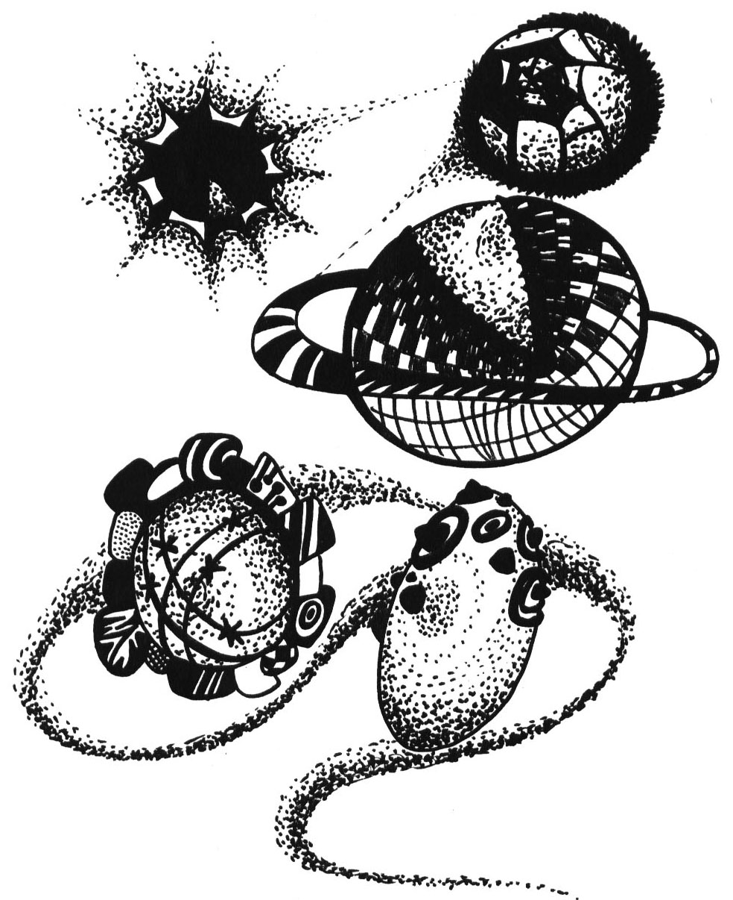
МИФ О СОЗДАНИИ МИРА И ЧЕЛОВЕКА
Сначала на земле не было ничего, кроме скал, среди которых выделялись две самые большие.
Но однажды на эти две огромные скалы пролился волшебный дождь и превратил их в женщину и мужчину. Они увидели, что рядом много похожих скал. По одной из них они взобрались на небо и превратились в богов. Они вызвали большой волшебный дождь и пролили его на скалы. На земле появилось много женщин и мужчин.
Решили затем боги сделать моря и океаны, леса и поля, горы и долины. И создали они Рай и Ад. Рай - чтобы наградить добрых и хороших людей, Ад - для злых людей, которые грешили всю жизнь.

Марчук Рита, 8А
Русалка

Я люблю свой городок, самое хорошее - это то, что рядом лес. В лесу есть озеро. Мы с Ксюшей любим это озеро, и мы считаем, что это наше озеро. Оно кристально - чистое, смотришь в него словно в зеркало. Один раз мы прогуливались по берегу этого озера. Кроны деревьев были ярко-зеленые, как в сказке. Вдруг увидели девушку. Мы очень удивились потому, что возле озера никогда не было людей. Волосы девушки были бледно - зеленого оттенка. Она бросила на нас испуганный взгляд. У нее были красивые чисто - зеленые глаза. Увидев нас, девушка быстро юркнула в воду. “Кто это?”, - спросила Ксюша, “Русалка”, - ответила я. Я не удивилась, я знала, что русалки существуют. Я много читала про них и ходила в Кунсткамеру. В ней мы видели зародыши сирены, то есть русалки. А поскольку мы знали, что все зародыши были в реальности, то можно смело выдвигать гипотезу о существовании русалок. Все мои догадки подтвердились. Конечно, мне никто не поверит, но я счастлива, что в нашем озере живет Русалка.

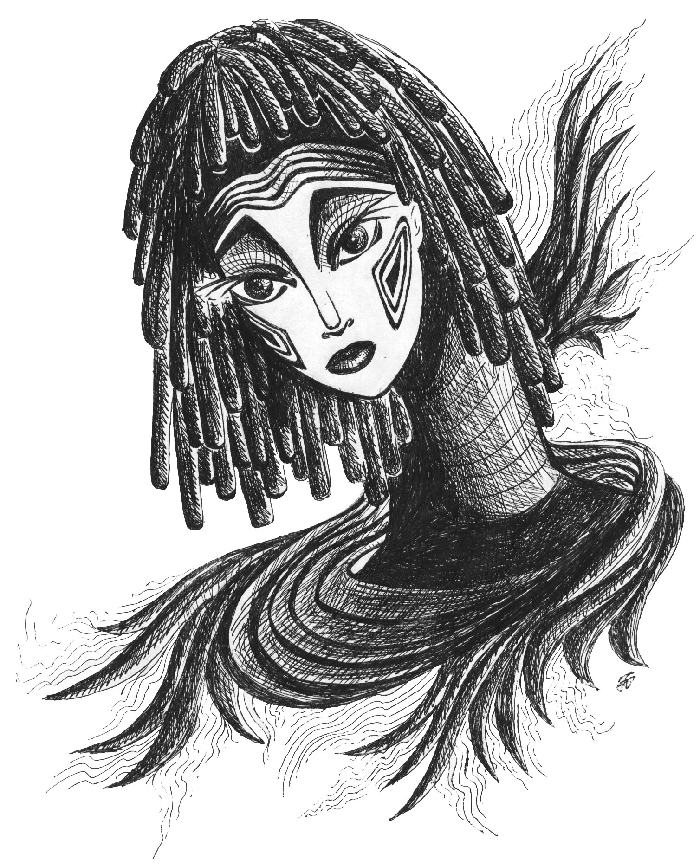
Электра

Однажды в лесах Серенады на планете Андриана, рядом с рекой Спокойствия в стране Эльфов, родилась будущая царица дня и ночи на планете Андриана, и назвали её Электра.
Но она была не просто эльфом, она владела магией электричества.
И когда ей исполнилось 7 лет, её отдали в школу магии Арагон. Дополнительно Электра занималась в кружке по езде на драконах и даже получила медаль на соревнованиях среди учащихся этого кружка.
Училась она хорошо, и было у неё всё замечательно.
Но однажды ей пришлось становиться королевой Страны Эльфов.
На 5-ом году правления Электры началась война. На страну Эльфов напали гигантские крысы-драконы, и их предводительница Арго.
Воинов Арго было больше, но эльфы обладали магией погоды, природы и умели управлять молниями, за счёт того и победили.
После этой войны Электра издала указ №333:
во всех школах страны Эльфов ввести ещё один обязательный урок «Магия Электричества».
Затем три эльфийских страны объединились.
Эльфы сделали специальный павильон для заслуженных драконов.
Ежегодно проводились состязания для выбора драконов в элитную армию. Затем эти драконы участвовали в финале соревнований за звание «золотой дракон».
На лето Электра улетела, на другую планету и там заболела тяжелейшей болезнью, и её вылечил слепой мальчик.
Затем у её дракона родился детёныш и его «папой» стал «золотой дракон». И после Электра воспитала нового чемпиона.

Время шло и шло, молодой дракон взрослел и вскоре дракон попал в элитную армию. Армия страны Эльфов напала на планету Бронзы. Половина армии погибла, в живых остались лишь кучка эльфов, и королева с её драконом Боррохом. Он донёс остатки армии до их планеты. После эльфы изобрели плазменно-гидравлический телепорт, чтоб не напрягать драконов при перелёте на другие планеты.

Теперь эльфы и драконы перемещаются по галактике с помощью телепартирующих медальонов.
Вскоре у Электры родились 3 дочери: Флора, Шейна, Роза.
Флора обладала магией лесов, могла призывать нимф, фей, пегасов.
Шейна владела магией огня, умела вызывать огнедышащих драконов, змей и тигров.
Роза умела летать и становится невидимой.
Это помогало им во многих сражениях. С этими возможностями эльфы отбивали множество атак.
Флора развивала прекрасные сады, Шейна уничтожала вредителей, Роза создала озёра вокруг дворца. Три сестры не могли бы обустроить дворец без их учителя Эрика, который обучил их, как управлять их магией.
Эльфы нашли пустую планету и построили там новый город для драконов.
Явились злые духи воинов Арго и напали на страну Эльфов, но уже закрепившиеся города отбили атаку.
И жили они долго и счастливо
Мавлютова, Маслова, Мусий, Мушер, 6А
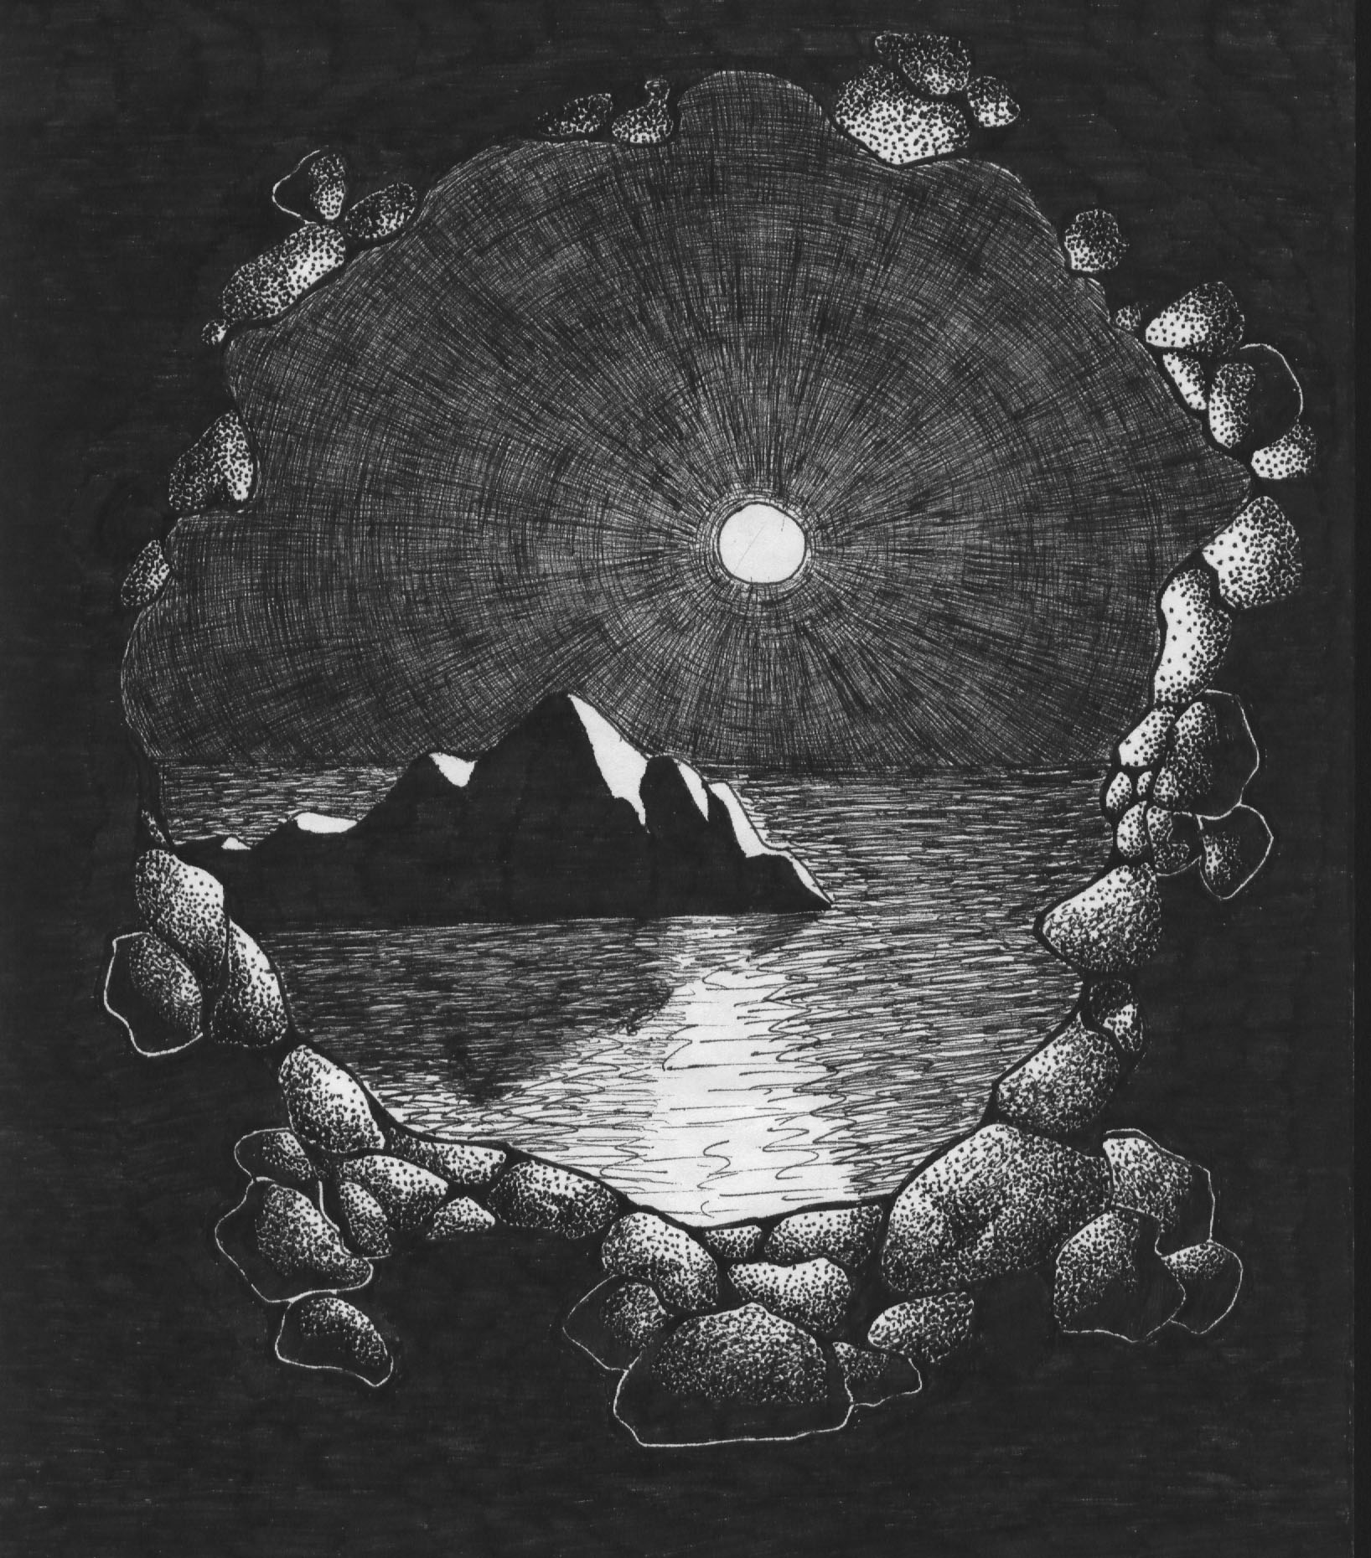
Долина папоротников или последний тропический лес
Постановка 6В, 2000 год

Начало: играет музыка, песня «Входите, мы все одна семья». Танец.
Выходит старая фея Мэджи и молодая фея Криста.
Мэджи: Смотри, Криста, уже много лет мы живем здесь, в долине, и мы все-одна семья. Пока растут деревья и цветы, воздух чистый, у нас все хорошо и спокойно.
Криста: Но разве так было не всегда?
Мэджи: Нет, Криста, много веков назад жили люди, они рубили деревья, загрязняли реки, убивали животных. Благодаря им из центра земли появился злой демон Эксес. Он уничтожал леса, убивал все живое. Теперь, по счастью, людей нет, и наши леса растут, как прежде. А чудище Эксес надежно заключен в том черном дереве, и нам ничего не грозит.
Криста: Хотелось бы мне увидеть людей, посмотреть на огромный мир, который находится там, за нашей долиной!
Мэджи: И не думай! Тебе нужно учиться волшебству, ты скоро займешь мое место и будешь охранять нашу долину и всех, кто живет в ней.
Мэджи уходит, а Криста продолжает:
-Как бы мне хотелось выбраться туда, в большой мир! Но сначала нужно повторить урок Мэджи, а то я никак не научусь колдовать.
Вбегает-влетает летучая мышь Бэтти:
-Кто-нибудь, помогите, ничего не вижу!
Натыкается на деревья, кричит.
Криста быстро произносит заклинание:
-Волшебной силой, с помощью света,
Даю тебе способность эту-СМОТРИ!
Бэтти: Вижу! Вижу! А ты что за жук?!
Криста: Я не жук, я фея, а ты кто такая и откуда ты здесь взялась?
Бэтти: Я-Бэтти, летучая мышь, мне удалось убежать от людей…
Криста: От людей?! Но их же давно нет, они все вымерли, и вообще, люди- это сказки!
Бэтти: Сказки? Как бы нет так! Послушай-ка, по-твоему, что это за шум?
Шум машины, Криста хватает Бэтти за руку:
-Летим, посмотрим!
Убегают. Появляется (проезжает через сцену) МАШИНА под запись звука, можно декорацию дыма. Входит Зак, ставит метки на деревьях, напевая, встает спиной к зрителю. С другой стороны появляются Криста и Бэтти.
Криста: Это и есть человек?
Бэтти: Да, говорила же я тебе, люди существуют, и они опасны. Бежим отсюда!
Криста: Погоди, надо узнать, что он делает, зачем он мажет чем-то деревья?
Криста подходит к дереву, кладет на него руку, дерево склоняется к ней.
Криста: Ой, как же он не понимает, что дереву больно!
Зак тем временем дошел до черного дерева, где заключен Эксес, и ставит на нем метку. Раздается зловещая музыка.
Зак замечает Кристу.
Зак: Кто ты?
Криста: Я фея, а ты и правда человек? Я думала люди бывают только в сказках!
Зак: Вот еще, конечно люди существуют, это феи бывают только в сказках!
Криста: Зачем ты рисуешь на наших деревьях?
Зак: Это метки, чтобы ребята на машине знали, какие деревья рубить.
Криста: Рубить?! Но ведь тогда у нас здесь совсем не останется деревьев!
Зак: Ну и что? Какое это имеет значение для нас, деревья важны только для тех, кто среди них живет!
Криста: Мы живем среди деревьев! И ты не прав, фея Мэджи говорила нам, что деревья важны для всего живого, если их все срубить, будет большая беда, нам нечем будет дышать, а кроме того, на волю может вырваться Эксес!
Зак: Кто такой Эксес? И кто такие «мы», много вас?
Криста: Конечно. Пойдем, я покажу тебе всех. Но скажи, ведь ты не срубишь деревья?
Зак (смущенно): Я? Нет, конечно нет!
Зак уходит с Кристой. Появляется рычащая МАШИНА, «рубит» деревья, они падают. МАШИНА добирается до черного дерева. Вместо нее появляется Эксес. Пляшет под песню. Все уходят.
Выходит Криста и Зак, Бэтти, все остальные жители леса, тут простор для фантазии.
Зак: Люди есть, но они ничего не знают про вас. Как здесь красиво, как много деревьев, цветов - и сколько оказывается у вас фей!
Криста: Теперь ты понимаешь, как важно сохранить наш лес? Без него мы погибнем, да и вам придется плохо.
Бэтти: Да уж, плохо будет всем, но ведь часто люди делают что-то дурное, а потом думают о последствиях. Слышите опять этот шум?
Криста и остальные: Что это?
Слышна МАШИНА.
Зак: Я должен сознаться. Эта машина рубит деревья, скоро здесь ничего не останется. Надо остановить их. Идемте, меня они послушают!
Появляется Мэджи:
-Криста, дело плохо – на волю вырвался Эксес! Люди рубят лес, чистого воздуха становится все меньше, (а грязи все больше) и от этого сила Эксеса только растет!
Криста: Мы остановим его, нам поможет человек!
Мэджи: Возьми это зерно, Криста, и запомни: вся сила жизни заключается в одном зернышке. Удастся посеять его – даже Эксес, даже люди с их машинами ничего не смогут сделать. Главное – не бояться!
Криста берет зерно.
С одной стороны сцены появляется МАШИНА. Перед ней отступают деревья. С другой стороны выходит Криста, Зак и все остальные.
Зак: Я остановлю своих парней, они не доберутся до вас, не станут рубить ваш лес!-бежит вперед к машине, останавливает ее около дерева и уводит (или те кто в машине вылазят, бросают в ней свои пилы и т. д. и идут за Заком к феям.)
Но тут на сцену вбегает Эксес.
Эксес: Меня выпустили из плена, уж теперь то я развернусь! Люди срубили столько деревьев, оставили после себя столько грязи! То-то раздолье для меня! Я расту, я становлюсь все сильнее, уже никто не сможет меня остановить! Скоро везде будет лишь мусор и грязь!
Феи подбегают к нему по одной, но он отталкивает их, и они падают. Эксес размахивает руками перед деревьями, те тоже падают.
Выходит Зак с друзьями.
-Ребята, смотрите, что мы наделали! Эта отрава лезет все дальше и дальше, как же мы его остановим? Что будет с феями, с долиной, с людьми?
Эксес торжествует (под музыку). Вперед выходит Криста с зерном в руке. Обращается к феям.
Криста: не бойтесь, идемте бороться вместе! Мэджи сказала, вся сила жизни может заключаться в одном зерне!
Эксес смеется. Криста подбегает к нему и бросает в него зерно. Эксес кричит, феи обступают его, борются. Можно стянуть с него черную накидку и «растоптать» ее, чтобы было ясно, что от него ничего не осталось. ( Те, кто играл Эксеса, под накидкой одеты как жители леса, смешиваются с остальными персонажами). Пока идет битва, сзади могут появиться срубленные деревья. Все останавливаются.
Криста: Ну вот Эксес побежден, его больше нет!
Зак: Мы остановили машину, люди больше не рубят лес! Но сколько зла мы успели натворить!
Криста: Да, вы сильно замусорили землю, теперь вам придется все чистить, лечить природу…
Зак: А что же будет с вами? Долина-то цела, но сколько деревьев мы повалили, сколько грязи осталось после этого чудища…
Криста: Мы-феи, нам легче, смотри! – взмахивает рукой, и поваленные деревья поднимаются.
Криста: Мы сумели сохранить свой мир, а вам…
Зак: Да, нам придется здорово поработать, чтобы очистить свою землю.

(В концовке противоречие разных миров – мира фей и мира людей! На самом деле это их общий мир, где они должны помочь друг другу очистить его от грязи и сохранить). Как вариант:
Криста: Мы-феи, и мы кое что можем, смотри! - взмахивает рукой, и поваленные деревья поднимаются
Криста: Мы сумеем сохранить наш мир если возьмемся за дело вместе …
Зак: Да, нам придется здорово поработать, чтобы очистить эту землю.

Перевод Коптюг Н.М.
Постановка Дерендяева В.А.

«Долина папоротников» - это совместное творчество учителей и учащихся, это перевод английского мультфильма и сценарий постановки по его мотивам. Сценарий составлен учителем английского языка Коптюг Ниной Мартиевной и учащейся 6 класса Коптюг Женей. На празднике, посвященном экологии «Мы спасем мир», спектакль сыгран учащимися 6В класса, режиссер-постановщик классный руководитель Дерендяева Вера Александровна.

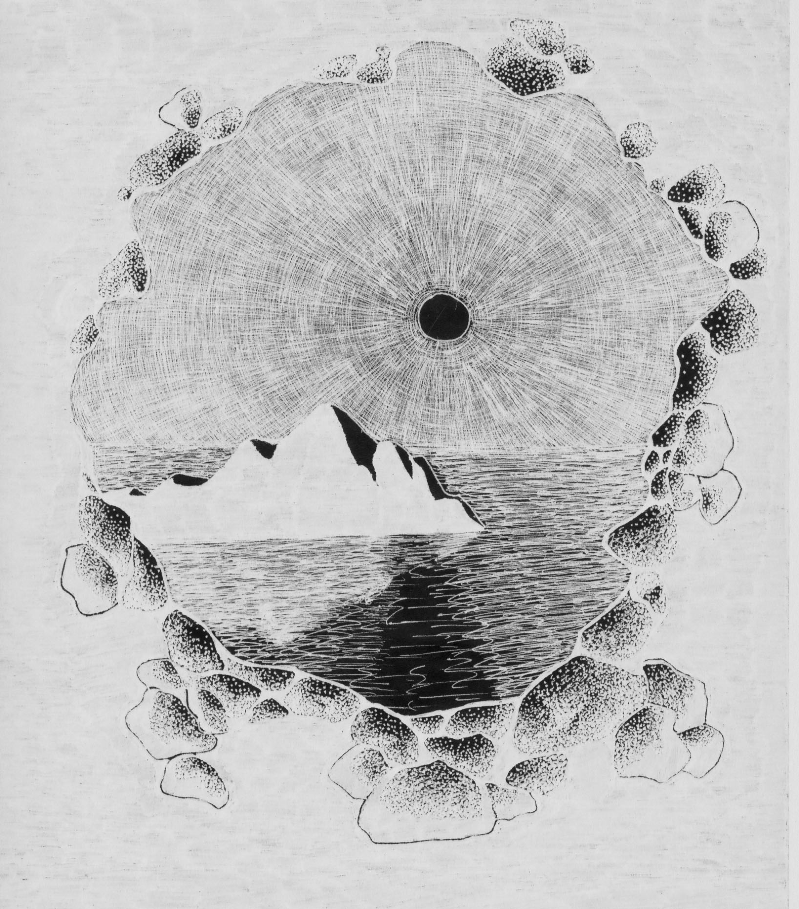
Я в зоопарке (от лица медвежонка)

Я живу в очень странном месте. Оно довольно просторное, но со всех сторон окружено железными палками. Я и мои родители не можем выходить наружу. Рядом со мной живёт ещё много разных зверей – леопарды, львы, волки и ещё много птичек. У некоторых из моих соседей тоже есть дети – львята, волчата, тигрята, бобрята, маленькие обезьяны.

Моя жизнь довольно интересная. Каждый день я наблюдаю, как мимо меня проходят люди. Иногда они меня кормят, а иногда просто любуются мной. Больше всего мне нравятся дети. Они пытаются прикоснуться ко мне, но их родители почему-то им не разрешают. Иногда меня выводят наружу погулять. Я люблю залезать на деревья. Все подходят ко мне, трогают меня, и я чувствую себя общим любимчиком.

Ночью люди уходят, и мне становиться скучно, но утром зоопарк опять наполняется людьми. Мне нравится смотреть, как сначала приходят работники, дворники, продавцы, мороженщики, а потом постепенно появляются посетители. Становится шумно и весело.
Люди редко заходят ко мне в клетку. Один раз в день приходит уборщик прибираться. Несколько раз приходит служитель зоопарка, чтобы покормить меня. Гуляют со мной добровольные помощники.

Лыткин Юра, 7В

